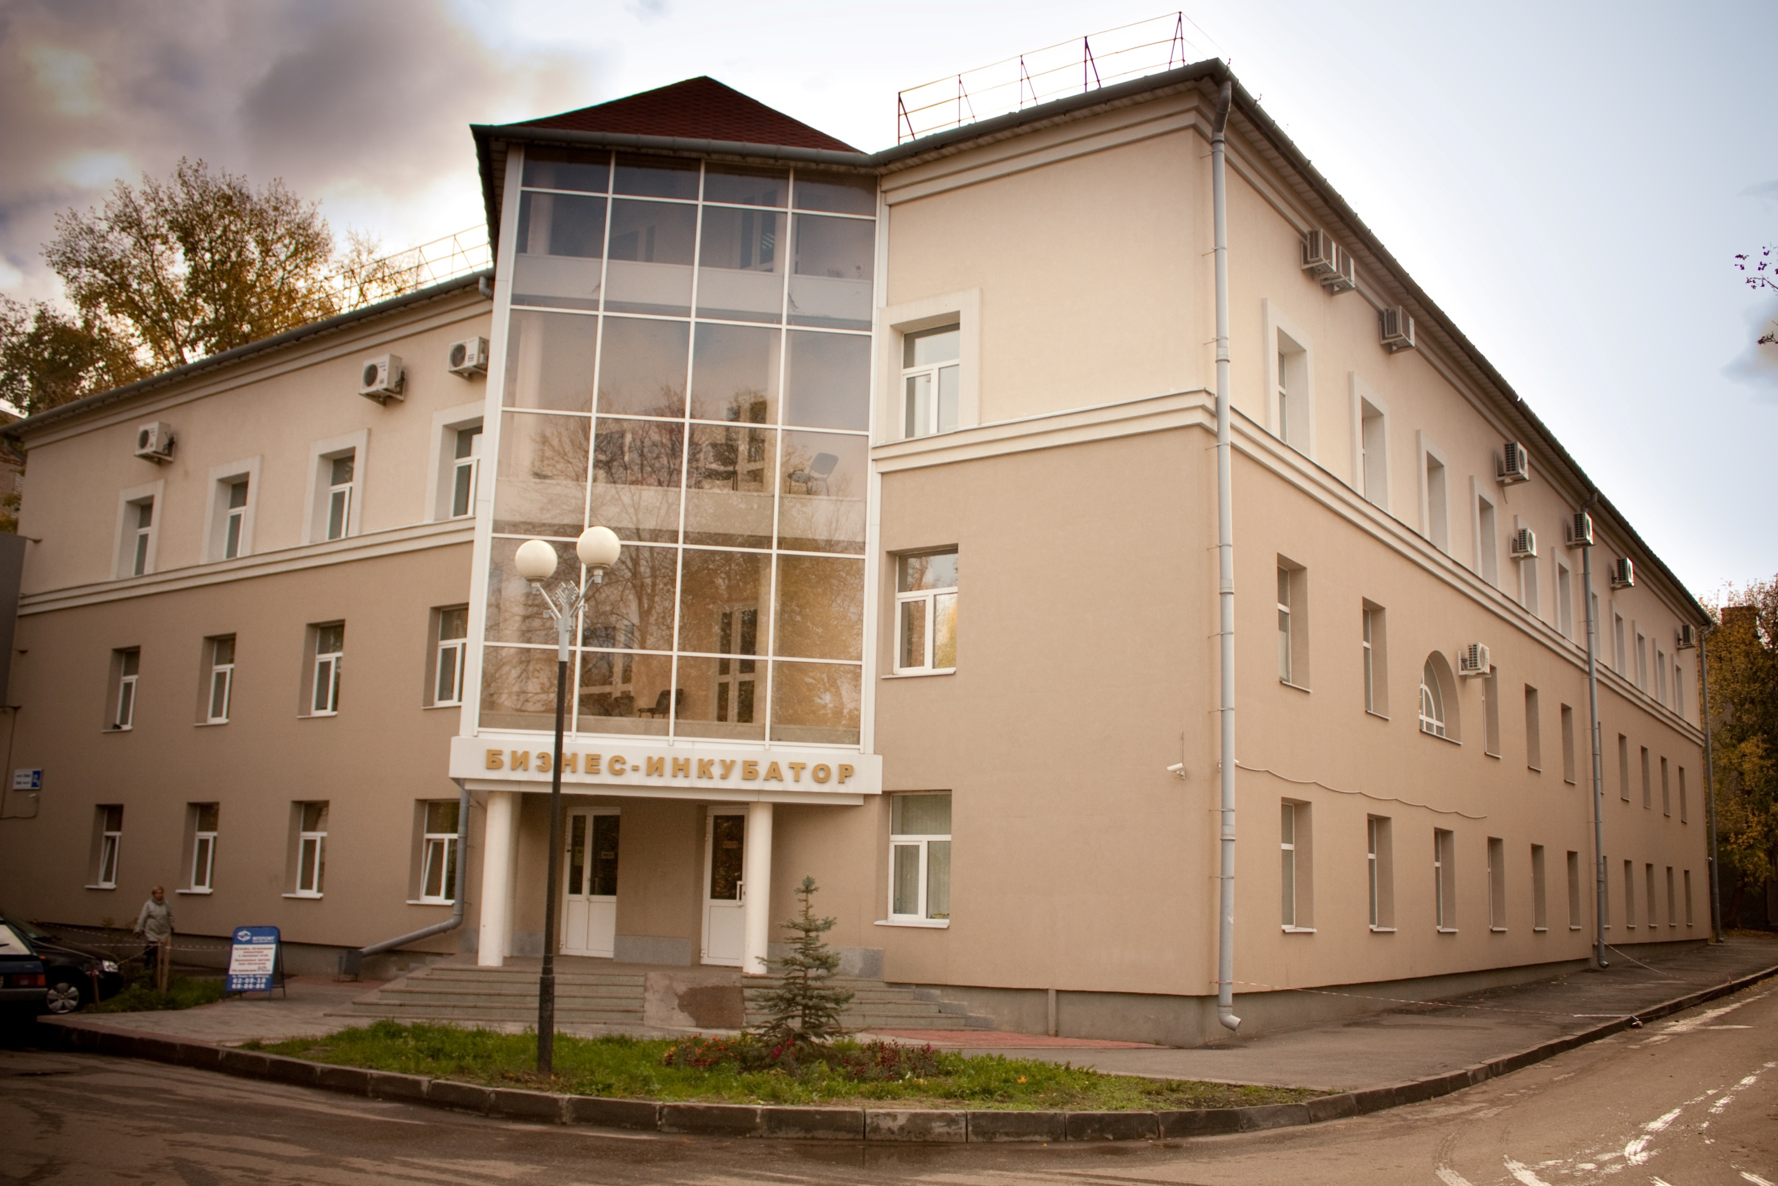

РЕСПУБЛИКАНСКИЙ БИЗНЕС-ИНКУБАТОР

Сделай шаг к созданию собственного бизнеса

РБИ. Большая поддержка - малому бизнесу.

г. Чебоксары, 2013

Если ты с нами – ты силен!

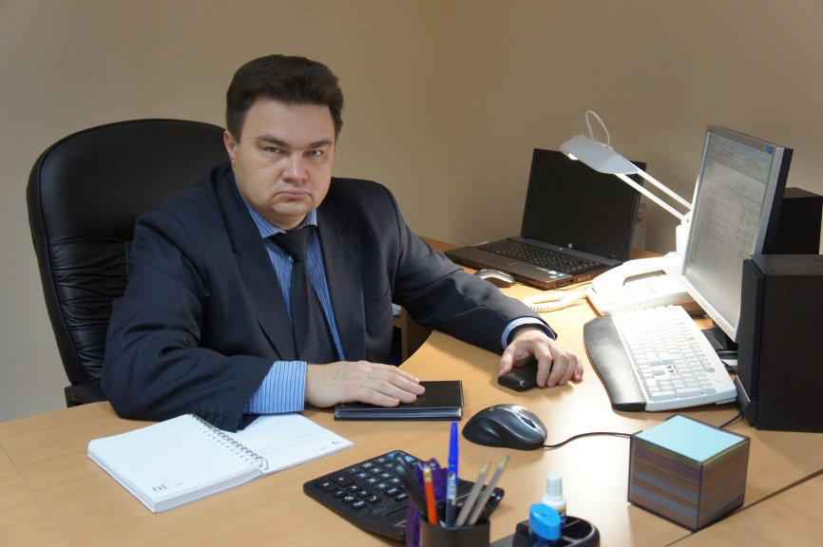
«Развитие малого бизнеса – это принципиальная политика руководства Чувашской Республики.
Именно поэтому она ориентирована на создание благоприятных условий для предпринимательства
и формирования соответствующих мер и механизмов поддержки этого важного сектора экономики.

Для того, чтобы вы сориентировались
в бурном море современных бизнес-отношений
и предпринимательства был создан
Республиканский бизнес-инкубатор»

Руководитель Республиканского бизнес-инкубатора

М.Г. Яковлев

Что такое бизнес-инкубатор?

Бизнес-инкубатор – это не стены, это предпринимательский дух.
- Это место где создаются и предоставляются благоприятные условия для «выращивания» предпринимателей и бизнеса из новых идей и новых проектов.
- Это то место, где предприниматель становится бизнесменом, где любому владельцу качественной, перспективной и инновационной идеи, воплощенной в готовый проект, оказывают профессиональную помощь в развитии и продвижении его бизнеса.

Главная задача бизнес-инкубатора — помочь тем, кто открывает собственное дело, особенно в начальной стадии. Наибольшую пользу предпринимателям в бизнес-инкубаторе приносит полная концентрация на предпринимательских задачах.

Бизнес-инкубатор оказывает малым предприятиям целый спектр услуг: аренда офисных помещений, секретарских, консалтинговых, бизнес-образования и бизнес-планирования, а также в ряде случаев помогает в выходе на межрегиональный и зарубежный рынки.

Конечным продуктом деятельности бизнес-инкубатора является независимый предприниматель, хорошо адаптированный к условиям рыночной среды.

«Инкубация - это уникальное и в высокой степени гибкое сочетание процессов развития бизнеса,
инфраструктуры и персонала, предназначенное для создания благоприятных условий для развития
и выращивания новых малых предприятий через предоставление им
поддержки на ранних этапах развития и становления»

(Ассоциация бизнес инкубаторов Великобритании)

О Республиканском бизнес-инкубаторе

Республиканский бизнес-инкубатор в Чувашии открылся 13 июля 2006 года.
Управляющая компания - Автономное учреждение Чувашской Республики «Республиканский бизнес-инкубатор по поддержке малого и среднего предпринимательства и содействию занятости населения» Министерства экономического развития, промышленности и торговли Чувашской Республики.
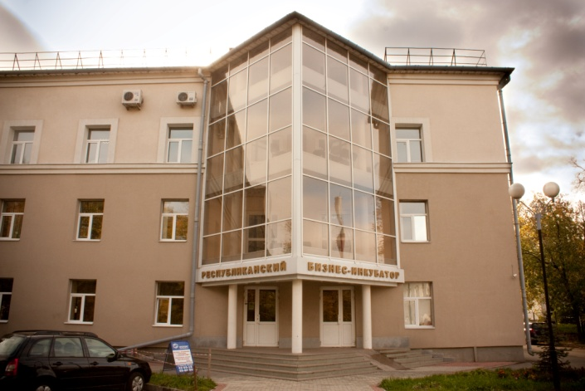
Миссия РБИ - формирование благоприятного предпринимательского климата для активизации процесса создания новых и развития действующих субъектов малого предпринимательства Чувашской Республики.

Оказание эффективной поддержки вновь созданным и молодым субъектам малого предпринимательства осуществляется путём предоставления комплекса услуг и ресурсов, включающих в себя: обеспечение субъектов малого предпринимательства площадью на льготных условиях аренды, средствами связи, оргтехникой, необходимым оборудованием, проведение обучения персонала, оказание консалтинговой поддержки по принципу «оперативная помощь», разработку бизнес-планов и множество других услуг.

Основные задачи РБИ:
- стимулирование предпринимательской активности в сфере малого бизнеса Чувашской Республики;
- создание благоприятных стартовых условий для основателей своего дела;
- выявление перспективных для развития экономики Чувашской Республики проектов малого предпринимательства;
- содействие производству конкурентоспособных товаров, а также развитию и стабилизации предприятий - местных товаропроизводителей;
- создание новых рабочих мест;
- повышение профессионального уровня предпринимательской деятельности;
- формирование благоприятного общественного мнения о значимости развития малого и среднего бизнеса.

Руководитель – Яковлев Михаил Георгиевич
e-mail: mail@rbi21.ru

Приемная:

Тел./факс (8352) 62-12-77, 62-65-08
Офис-менеджер – Ильина Олеся Владимировна
e-mail: mail@rbi21.ru

Преимущества размещения в Республиканском бизнес-инкубаторе
Бизнес-инкубатор обладает существенными преимуществами для обучения амбициозных предпринимателей, развития малых предприятий путем предоставления им комплекса услуг и ресурсов, необходимых для эффективного развития:
- снижение накладных, особенно административных расходов;
- контакты с другими клиентами, что способствует неформальному обмену опытом организации бизнеса и решению вопросов, возникающих на начальной стадии функционирования фирмы;
- короткий путь к государственной финансовой поддержке;
- установление контактов с банками и венчурными инвесторами, а также с заказчиками и поставщиками;
- оказание бесплатной консультационной помощи по экономическим, правовым и бухгалтерским вопросам;
- помощь в разработке бизнес-планов, обоснований для инвестиций и поиска инвесторов, анализ финансовой деятельности компании;
- гибкость предложения площадей в случае роста фирмы;
- меньшая стоимость аренды оборудованных офисов по сравнению со стоимостью аренды помещений вне инкубатора;
- факт, что субъекты малого и среднего предпринимательства являются резидентами бизнес-инкубатора, уже дает их клиентам определенную долю уверенности в качестве предоставляемых услуг, создавая имидж надежной и стабильной компании;
- инфраструктура бизнес-инкубатора способствует эффективному обмену информацией и обсуждению коммерческих вопросов непосредственно в стенах бизнес-инкубатора. Конференц-залы оборудованы необходимой презентационной техникой и членам бизнес-инкубатора предоставляются на льготной основе;
- бизнес-инкубатор предоставляет комплекс офисных услуг (копирование, распечатка, ламинирование, брошюровка, факс и прочее), возможность подключения к сети Интернет;
- удобное месторасположение бизнес-инкубатора: расположение в центре города в непосредственной близости от важных для работы бизнеса учреждений, в частности, налоговая инспекция.

Структура Республиканского бизнес-инкубатора

Отдел экономики и содействия занятости населения

Государственные услуги

Льготные услуги

Отдел экономики и содействия занятости населения:
Тел./факс (8352) 62-29-09

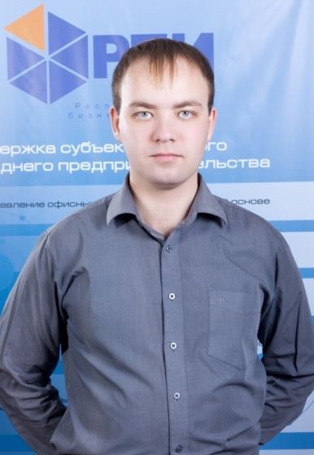
Начальник отдела – Моисеев Игорь Витальевич
e-mail: opp1@rbi21.ru

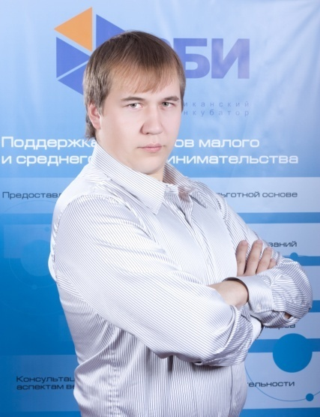

Главный консультант – Сергеев Александр Вячеславович
e-mail: opp2@rbi21.ru

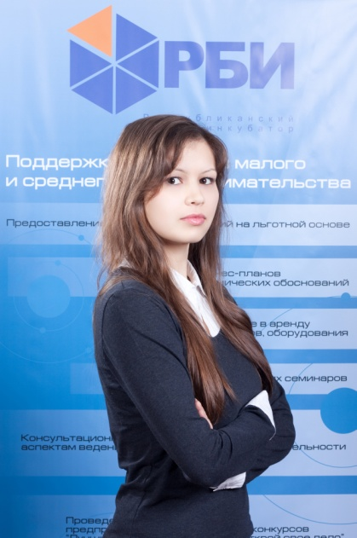

Главный консультант – Ефремова Татьяна Юрьевна
e-mail: opp4@rbi21.ru

Главный консультант – Чекалин Сергей Валерьевич
e-mail: opp5@rbi21.ru

Консультант – Гайнутдинова Мария Сергеевна
e-mail: opp3@rbi21.ru

ГОСУДАРСТВЕННЫЕ УСЛУГИ

Проведение консультаций субъектов малого и среднего предпринимательства и граждан, желающих открыть собственный бизнес

Бесплатная консалтинговая поддержка по принципу «оперативная помощь» ведется по следующим направлениям:
- консультирование по вопросам применения законодательства, регулирующего деятельность субъектов малого и среднего предпринимательства
- предоставление информации по вопросам регистрации субъектов малого и среднего предпринимательства
- предоставление информации для выбора организационно-правовой формы бизнеса, видов деятельности, налоговых режимов
- предоставление информации о существующих формах и источниках финансовой поддержки субъектов малого и среднего предпринимательства
- консультирование по вопросам формирования пакета документов на получение государственной финансовой поддержки
- консультирование по вопросам организации ведения бухгалтерского учета и представления отчетности
- заполнение установленных форм налоговой отчетности

Формы консультаций и предоставления информации:
- предоставление информации в устной форме (в т.ч. по телефону)
- предоставление информации по запросам в письменной форме
- предоставление информации в электронной форме: ответы на вопросы посредством электронной почты
- on-line поддержка на сайте РБИ.РФ

Проведение Дней малого и среднего предпринимательства
в районах и городах Чувашской Республики

Организация и проведение Дней малого и среднего предпринимательства проводится с участием органов исполнительной власти, глав районов и городов Чувашской Республики, иных представителей районных и городских администраций, государственных надзорных органов и предпринимательского сообщества. Мероприятия призваны информировать субъектов малого и среднего предпринимательства Чувашской Республики о формах и методах государственной поддержки, о происходящих изменениях в законодательстве и о возможностях, которыми могут воспользоваться предприниматели.

В период за 2008-2012 годы в муниципальных районах и городских округах Чувашской Республики проведено 130 Дней малого и среднего предпринимательства. На мероприятиях присутствовало около 5496 субъектов малого и среднего предпринимательства. В 2012 году проведено 26 Дней малого и среднего предпринимательства, в которых приняло участие 1096 субъектов малого и среднего предпринимательства и граждан, желающих открыть собственный бизнес.

Содействие субъектам малого и среднего предпринимательства и гражданам, желающим открыть собственный бизнес, в разработке бизнес-планов и технико-экономических обоснований на бесплатной основе

Бизнес-план (или в сокращенной форме ТЭО) инвестиционного проекта предназначен для:
- получения инвестиций из различных источников (банки, инвестиционные компании, органы власти);
- анализа и прогноза показателей деятельности предприятия в целях принятия эффективных управленческих решений.

АУ Чувашской Республики «РБИ» Минэкономразвития Чувашии разрабатывает бизнес-планы следующих видов:

Экспресс бизнес-планы (ТЭО)
Стандартный финансовый план, реализованный в таблицах в формате Microsoft Word с расчетом ожидаемого финансового результата проекта, необходимых финансовых ресурсов и сроков их погашения. Этот вариант подходит для предварительной оценки бизнес-плана на этапе start-up.

Стандартный бизнес-план
Полноценный бизнес-план с описанием технологических процессов, необходимых финансовых, производственных и трудовых ресурсов, с оценкой сложившейся рыночной ситуации в данной отрасли. Стандартный бизнес-план включает финансовый план, реализованный в таблицах в формате Microsoft Word. Этот вариант бизнес-плана может использоваться для привлечения инвесторов, соучредителей, для получения кредита и государственной поддержки в различных формах.

Эксперт бизнес-план

Стандартный бизнес-план, но с проведением глубоких маркетинговых исследований рынка.

Услуга по разработке бизнес-плана (технико-экономического обоснования) на бесплатной основе субъекту малого и среднего предпринимательства предоставляется один раз. Все последующие бизнес-планы (ТЭО) выполняются АУ Чувашской Республики «РБИ» Минэкономразвития Чувашии на основании отдельного договора по льготным расценкам.

Необходимые условия для предоставления субъекту малого и среднего предпринимательства, или гражданину, желающему открыть собственный бизнес, осуществляющему или предполагающего осуществлять свою деятельность на территории Чувашской Республики, услуги по разработке бизнес-плана (технико-экономического обоснования) на бесплатной основе:
- наличие письма-ходатайства органа местного самоуправления и отраслевого органа исполнительной власти Чувашской Республики или государственного учреждения службы занятости населения по месту жительства гражданина об оказании содействия субъекту малого и среднего предпринимательства или гражданину, желающему открыть собственный бизнес, в разработке бизнес-плана (ТЭО);
- предоставление субъектом малого и среднего предпринимательства иных документов и информации, необходимых для разработки бизнес-плана (ТЭО).

Проведение среди предпринимателей и молодежи конкурсов:
«Лучший предприниматель года» и «Открой свое дело»

Конкурс «Лучший предприниматель года» и ему подобные рассчитаны на то, чтобы выявлять и поощрять молодых бизнесменов, которые проявили себя лучше других за период длиною в год.
Основные цели конкурса «Лучший предприниматель года»:
- расширение и обобщение опыта предпринимательской деятельности в Чувашской Республике;
- формирование положительного имиджа и подтверждение социальной значимости предпринимательской деятельности;
- пропаганда идей и опыта эффективного предпринимательства, в том числе с использованием средств массовой информации;
- пропаганда благотворительности и меценатства в предпринимательской среде.
Основные цели конкурса «Открой свое дело»:
- формирование среди молодежи положительного имиджа предпринимательской деятельности;
- формирование среди молодежи предпринимательских навыков;
- пропаганда идей и опыта эффективного предпринимательства, в том числе с помощью средств массовой информации.

Конкурс проводится с присуждением призовых мест по следующим номинациям:
«Лучшее малое предприятие года» (за высокие показатели социально-экономического развития и инвестиционную активность в сфере малого предпринимательства);
«Лучшее среднее предприятие года» (за высокие показатели социально-экономического развития и инвестиционную активность в сфере среднего предпринимательства);
«Лучший предприниматель года» (за высокие показатели социально-экономического развития и инвестиционную активность в сфере малого и среднего предпринимательства);
«Лучшая социально-ответственная компания года» (за успешную реализацию социальной политики на предприятии, предоставление дополнительных социальных гарантий, не регламентированных Трудовым кодексом Российской Федерации);
«Успешный старт» (за высокие показатели финансово-хозяйственной деятельности, достигнутые в сжатые сроки и высокую социальную активность);
«Лучшее инновационно-активное предприятие года» (за успешную реализацию инновационных проектов, внедрение наукоемких технологий);
«Лучший сельхозтоваропроизводитель 2012 года» (за высокие показатели производства продукции сельского хозяйства);
«Лучший молодой предприниматель года» (за успешную предпринимательскую деятельность);
«Лучший предприниматель в области народно-художественных промыслов и ремесел 2012 года» (за успешную предпринимательскую деятельность в области народных художественных промыслов и ремесел).

Проведение маркетинговых социологических исследований,
в том числе в муниципальных образованиях по вопросам организации и ведения предпринимательской деятельности
с выявлением проблем малого и среднего предпринимательства
Целью исследования является получение максимально достоверной и объективной информации о состоянии, характере, тенденциях, условиях функционирования, перспективах развития малого и среднего предпринимательства (далее - СМСП) на территории Чувашской Республики, в том числе:
- выявление основных проблем, препятствующих развитию малого бизнеса в республике, в том числе выявление административных барьеров при развитии малого предпринимательства, изучение проблем взаимоотношений предпринимателей с контролирующими органами;
- определение основных направлений дальнейшей государственной поддержки развития СМСП в современных условиях.
Основными задачами маркетингового социологического исследования являются:
- выявление существующих проблем СМСП, сравнение их с результатами исследований, проведенных в предыдущих периодах;
- выявление эффективности действующей нормативной правовой базы в сфере малого и среднего предпринимательства и направлений ее совершенствования;
- административные барьеры взаимодействия СМСП с республиканскими и местными органами власти, естественными монополиями;
- риски предпринимательства, криминальная угроза бизнесу;
- финансово-кредитный механизм и материально-техническое обеспечение СМСП;
- кадровое обеспечение и подготовка кадров для СМСП.

Проведение обучающих семинаров
по различным аспектам ведения предпринимательской деятельности
Проведение регулярных образовательных программ для субъектов малого и среднего предпринимательства и граждан, желающих открыть собственный бизнес, по актуальным вопросам ведения предпринимательской деятельности.

Подготовка и выпуск информационных изданий по вопросам,
связанным с ведением предпринимательской деятельности
Издание актуальных информационных изданий в помощь предпринимателю, позволяющих повысить уровень предпринимательской грамотности. Информационное обеспечение предпринимательской литературой, позволяет быть в курсе действующих форм государственной поддержки, повысить уровень бизнес культуры и финансовой грамотности, сконцентрировать внимание на росте своих возможностей.

Периодически выпускаются следующие издания и информационные материалы:

- методическое издание «Основные аспекты бизнес-планирования»;

- методическое пособие по деятельности Евро Инфо Корреспондентского Центра – Чувашская Республика;

- методическое издание «Эффективный бизнес»;

- методическое издание «Как начать собственное дело»;

- методическое пособие «Диагностика экспортного потенциала компании»;

- журнал учета проверок органами государственного и муниципального контроля;

- каталог «Малое и среднее предпринимательство Чувашской Республики».

Льготные услуги
Льготные услуги оказываются всем субъектам малого и среднего предпринимательства Чувашской Республики и гражданам, желающим открыть собственный бизнес.
Направления, по которым можно получить льготные услуги:
- консультационные услуги субъектам малого и среднего предпринимательства и гражданам, желающим открыть собственный бизнес по различным аспектам ведения предпринимательской деятельности, в том числе по вопросам налогообложения, бухгалтерского учета, правовой защиты.
- юридические консультации, в том числе помощь в подготовке учредительных документов и регистрация юридических лиц, поддержка при решении административных и правовых проблем (составление типовых договоров) и прочее.
- разработка бизнес-планов и технико-экономических обоснований.
- почтово-секретарские услуги.
- доступ к информационным базам данных.
- посредничество в контактах с потенциальными деловыми партнерами.
- рекламные услуги.
- приобретение и предоставление информации по актуальным вопросам (специализированная печатная продукция).
- коллективный доступ: факс, копировальный аппарат, сканер, цветной принтер, телефонная мини-АТС.

Евро Инфо Корреспондентский Центр – Чувашская Республика

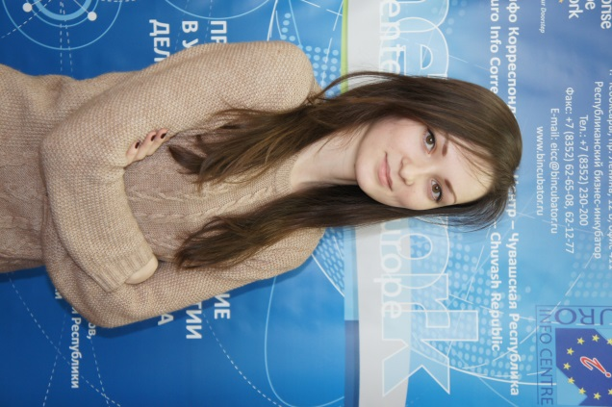
На базе Республиканского бизнес-инкубатора создан центр инфраструктуры поддержки экспортно-ориентированных предприятий.

ЕИКЦ-ЧР является членом и официальным информационным агентом Европейской сети поддержки предпринимательства и инноваций Enterprise Europe Network и обеспечивает предпринимателям Чувашской Республики бесплатный доступ к крупнейшей базе данных коммерческих и технологических предложений Business Cooperation Database («Деловое сотрудничество»).

Основная цель деятельности - предоставление бесплатной информационно-консультационной поддержки и содействие малым и средним предприятиям России и стран Евросоюза, заинтересованным в установлении и развитии взаимовыгодного делового сотрудничества в 54 странах мира и 37 регионах Российской Федерации.

Функции Центра:
- содействие в поиске партнеров и установлении деловых связей с российскими и европейскими предприятиями малого и среднего предпринимательства;
- сопровождение в установлении первичного контакта с потенциальными партнерами;
- содействие участию в выставках и B2B встречах компаний на территории Российской Федерации и за рубежом;
- организация деловых миссий;
- распространение информации о Европейском Союзе, его целях и задачах, законодательстве, текущей политике и стратегии развития;
- облегчение доступа предприятий к необходимой информации о программах и проектах поддержки предпринимательства, финансируемых Европейским Союзом.

Евро Инфо Корреспондентский Центр – Чувашская Республика
Координатор ЕИКЦ ЧР – Павлова Алена Николаевна
Тел.: (8352) 23-02-00

E-mail: eicc@rbi21.ru

ИМУЩЕСТВЕННАЯ ПОДДЕРЖКА

Офисы

Коммуникации

Конференц-залы

Компьютерные залы

Переговорные комнаты

Месторасположение и описание прилегающей территории

Расположение | Удобное месторасположение в центре города | Схема проезда
Район | Ленинский
Адрес | г. Чебоксары, пр. Ленина, д. 12 Б
Ближайшая остановка | Остановка «Национальная библиотека»
Доступность | 5 минут пешком от остановки
Безопасность | Здание Республиканского бизнес-инкубатора находится на частично огороженной территории. Проходная с постом охраны, пожарная сигнализация, система внешнего и внутреннего видеонаблюдения.

Административно-хозяйственная часть:

Тел./факс (8352) 62-12-77, 62-65-08

Контактное лицо – Пленская Татьяна Порфирьевна
e-mail: plenskaya@rbi21.ru

Общая характеристика здания Республиканского бизнес-инкубатора

Собственность | Чувашская Республика | 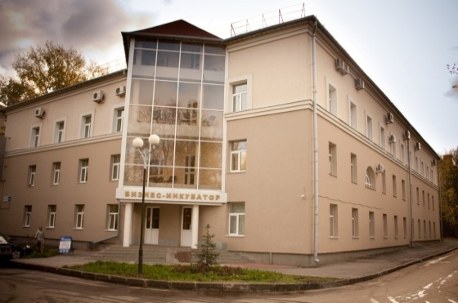
Год постройки здания | 1956 (1997-2006 реконструкция здания)
Этажность здания | 3; 4-й этаж мансардный
Общая площадь, кв.м. | 3260,3
Назначение помещений | Офисные помещения класса
Высота помещений | 2,3 м – 2,5 м
Отделка фасада | Вентилируемый фасад
Входная группа | Отдельный вход
Планировка этажей | Кабинетно-коридорная
Потолок | Подвесной «Армстронг»
Освещение | Люминесцентные лампы
Стены | В офисных помещениях и коридорах – выровнены КГЛ, оштукатурены, обои под покраску.
Полы | В местах общего пользования – керамическая настольная плитка, в офисных помещениях – ламинированная доска.
Оконные проёмы | Двухкамерные пластиковые стеклопакеты
Вентиляция | Приточно-вытяжная
Отопление | Централизованное
Лифты | нет
Телефонизация | ГТС, мини-АТС
Дополнительные средства коммуникации | Линия Интернет
Водопровод | Есть
Электросети | Есть, система аварийного электроснабжения
Канализационная сеть | Есть, канализационные стоки
Система пожаротушения, система оповещения о пожаре | Есть
Сигнализация (охранная, пожарная) | Пожарная и охранная сигнализация, система внутреннего и наружного видеонаблюдения
Наличие комнаты переговоров | Есть
Наличие мест для парковки | Есть

Аренда офисов начинающими субъектами малого предпринимательства
Офисные помещения предоставляются на льготных условиях на конкурсной основе. Максимальный срок предоставления нежилых помещений в аренду субъектам малого предпринимательства на льготных условиях не должен превышать три года.
Условия допуска  субъектов малого предпринимательства  к участию в конкурсе: | К участию в конкурсе не допускаются субъекты малого предпринимательства, осуществляющие следующие виды деятельности: | К участию в конкурсе не допускаются субъекты малого предпринимательства, осуществляющие следующие виды деятельности:
- субъекты малого и среднего предпринимательства, соответствующие требованиям, установленным статьей 4 Федерального закона от 24 июля 2007 г. № 209-ФЗ «О развитии малого и среднего предпринимательства в Российской Федерации»;  - срок деятельности субъекта малого предпринимательства с момента государственной регистрации до момента подачи заявки на участие в конкурсе не превышает трех лет;  - наличие бизнес-плана (технико-экономического обоснования) с конкретными этапами развития бизнеса на период не менее трех лет. | - финансовые, страховые услуги;  - розничная/оптовая торговля;  - строительство, включая ремонтно-строительные работы;  - ломбарды;  - услуги по ремонту, техническому обслуживанию и мойке автотранспортных средств;  - распространение наружной рекламы с использованием рекламных конструкций, размещение рекламы на транспортных средствах;  - оказание автотранспортных услуг по перевозке пассажиров и грузов;  - услуги адвокатов, нотариат;  - бытовые услуги;  - медицинские и ветеринарские услуги;  - общественное питание, кроме столовых для работников бизнес-инкубатора и компаний, размещенных в нем;  - операции с недвижимостью, включая оказание посреднических услуг; | - производство подакцизных товаров, за исключением изготовления ювелирных изделий;  - добыча и реализация полезных ископаемых;  игорный бизнес.

Ставки арендной платы для субъектов малого предпринимательства по договорам аренды нежилых помещений в Республиканском бизнес-инкубаторе устанавливаются в соответствии с постановлением Кабинета Министров Чувашской Республики от 15 декабря 2011 г. № 580 «Порядок определения размера арендной платы за пользование имуществом, находящимся в государственной собственности Чувашской Республики». В первый год аренды субъекты малого предпринимательства платят не более 40 % от общей суммы арендной платы, установленной для аренды нежилых помещений, находящихся в государственной собственности Чувашской Республики, во второй год аренды – не более 60 %, в третий год аренды – не более 100 %.

Аренда офисов обслуживающими организациями,
оказывающими услуги субъектам малого предпринимательства

Основные критерии отбора организаций инфраструктуры для предоставления в аренду нежилых помещений в бизнес-инкубаторе и их услуги:
- оказание субъектам малого предпринимательства, размещенным в Республиканском бизнес-инкубаторе, следующих видов услуг:
почтово-секретарские услуги;
консультационные услуги по вопросам налогообложения, бухгалтерского учета, кредитования, правовой защиты и развития организации;
услуги бизнес-планирования;
маркетинговые и рекламные услуги;
услуги по разработке фирменного стиля фирмы под заказ;
услуги по изготовлению фирменных бланков, товарных знаков, визитных карточек, ценников, этикеток, бланков бухгалтерского учета;
услуги цветной печати, копирования документации, тиражирования;
услуги ламинирования, брошюровки;
иные виды услуг, не запрещенные действующим законодательством и не противоречащие целям и задачам создания РБИ;
- льготная стоимость услуг;
- квалификация персонала (руководитель, главный бухгалтер);
- опыт работы в сфере оказания услуг по различным вопросам организации и ведения бизнеса;
- предлагаемые методы и способы оказания услуг.

Ставки арендной платы для организаций, оказывающих услуги субъектам малого предпринимательства, по договорам аренды нежилых помещений в Республиканском бизнес-инкубаторе устанавливаются в соответствии с постановлением Кабинета Министров Чувашской Республики от 15 декабря 2011 г. № 580 «Порядок определения размера арендной платы за пользование имуществом, находящимся в государственной собственности Чувашской Республики».

Аренда конференц-залов
В бизнес-инкубаторе можно арендовать современные конференц-залы, компьютерные классы и переговорные комнаты для проведения различных мероприятий. Для проведения мероприятий имеется специализированное оборудование для организации кофе-брейка.

Для проведения:  - семинаров  - тренингов  - презентаций  - конференций  - переговоров  - on-line семинаров | 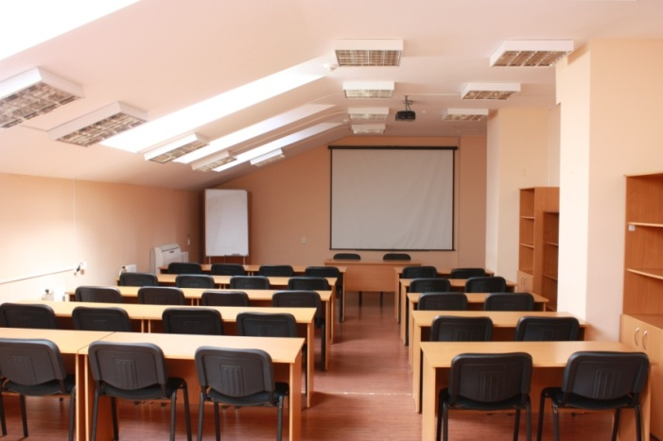
Конференц-залы оборудованы:  - мультимедийным проектором  - экраном  - акустической системой  - ноутбуком  - маркерной доской  - системой кондиционирования и вентиляции | 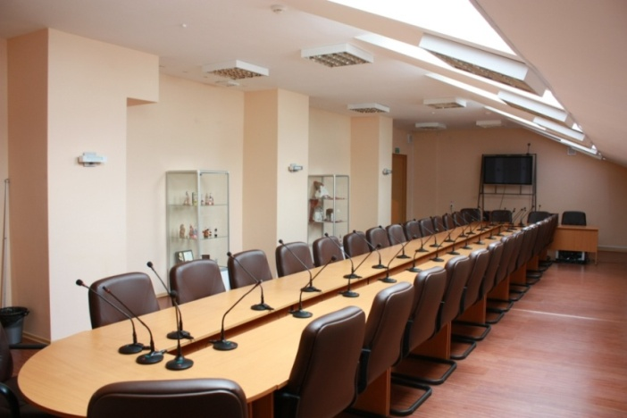

Аренда презентационного оборудования
Для проведения презентаций имеется необходимое оборудование, которое можно арендовать на время проведения мероприятий. Имеется техническая возможность для проведения вебинаров.

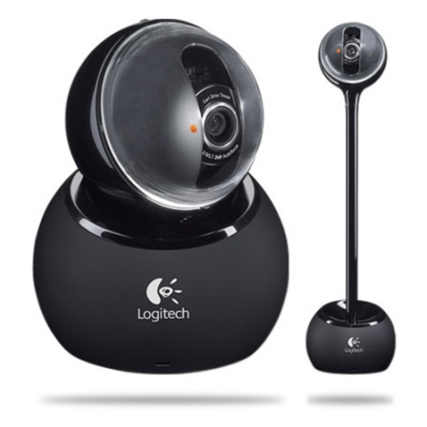  Веб-камера Logitech QuickCam® Sphere AF V-UCC22 | Ноутбук Acer Aspire 5633WLMi
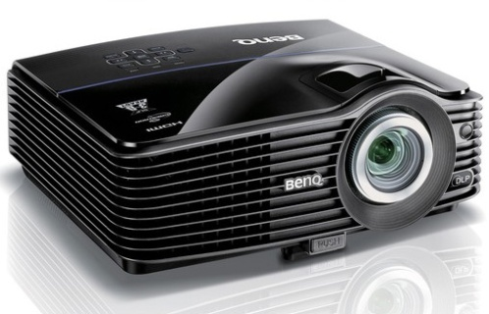  Проектор BenQ MP720P Проекционный экран  (2 м*2,7 м) | Монитор NEC PX-50XR5W

Наши партнеры
Министерство экономического развития,
промышленности и торговли

Чувашской Республики

Автономная некоммерческая организация
«Агентство по поддержке малого бизнеса в Чувашской Республике»

Автономная некоммерческая организация
«Гарантийный фонд Чувашской Республики»

Открытое акционерное общество
«Лизинговая компания малого бизнеса»

Некоммерческое партнерство
«Технопарк «Интеграл»
____________________________

Наши контакты:
Адрес: г. Чебоксары, пр. Ленина, д. 12Б, 4 этаж
Тел.: 62-12-77, 62-29-09
Сайт: РБИ.РФ

Мы поможем Вам проложить Ваш путь.

Ваш бизнес – наша работа.
Главный редактор Моисеев Игорь Витальевич – начальник отдела экономики и содействия занятости населения
АУ Чувашской Республики «РБИ» Минэкономразвития Чувашии

